Forum ALTE POST

Pressemitteilung

Pirmasens, 13. Juni 2023
Willkommen zum Kinderkunsttag im Forum ALTE POST

- Pirmasenser Kulturzentrum lädt im Rahmen der Veranstaltungsreihe „Sommerintermezzo“ am 1. Juli 2023 zu kostenfreien Kreativ-Workshops für Kinder und Jugendliche ein
- Ganztägige Möglichkeit zum ebenfalls kostenfreien Besuch der beiden Dauerausstellungen zu Heinrich Bürkel und Hugo Ball

Auch 2023 steht der Sommer in Pirmasens im Zeichen von Kunst und Kultur. Anlässlich der 4. Auflage des „Sommerintermezzo“ veranstaltet dabei das Forum ALTE POST am 1. Juli ab 10.00 Uhr den Kinderkunsttag mit kostenfreien und bunt-kreativen Workshopangeboten für Kinder und Jugendliche. Dazu zählen ein Mitmachtisch mit diversen Materialien für verschiedenste Techniken sowie mehrere Gelegenheiten zur Teilnahme an einem Mini-Workshop zur Herstellung eigener Kunstwerke in Postkartengröße. Am Nachmittag entstehen „Lebendige Skulpturen“ und kurze Stop-Motion-Filme; die Teilnehmenden an diesen beiden Veranstaltungen haben darüber hinaus die exklusive Möglichkeit, schon einen Blick in die kommende Wechselausstellung „touch/ed“ zu werfen. Darin können sie Kunst mit den eigenen Sinnen erfahren, sie also sehen, hören, riechen und sogar fühlen.
Über den ganzen Tag sind außerdem die beiden Dauerausstellungen Hugo-Ball-Kabinett und Heinrich-Bürkel-Galerie für einen kostenfreien Besuch geöffnet.
Für die Teilnahme an den Nachmittags-Workshops ist eine Anmeldung erforderlich – entweder telefonisch unter 06331 23927-0 oder per Mail an altepost@pirmasens.de.

Das Kinderkunsttag-Angebot im Überblick
Ab 10.00 Uhr: Mal- und Mitmachangebot im Foyer
Es stehen unterschiedliche Materialen zur freien Verfügung beispielsweise zum Zeichnen, Malen, Collagieren, Origami-Falten oder Mosaik-Legen.
Geeignet für alle Altersstufen.
10.00/10.45/11.30/12.15/13.00 Uhr: Mini-Workshops zum Thema Malerei
Angelehnt an die Motive der Heinrich-Bürkel-Galerie kreieren die Teilnehmenden auf Leinwand eigene Miniaturkunstwerke in Postkartengröße. Jeder Workshop dauert etwa 20-30 Minuten.
Leitung: Denise Kamm
Geeignet für alle Altersstufen.
14.00-16.00 Uhr: Workshop „Lebendige Skulpturen“
Im Workshop geht es nicht nur darum, Kunstwerke kennenzulernen, sondern für einen Moment selbst zu einer Skulptur zu werden. Gemeinsam inspizieren die Teilnehmenden die kommende Wechselausstellung „touch/ed“ und lassen sich von den Werken inspirieren. Was sie wahrnehmen, verarbeiten sie dann mithilfe der künstlerischen Methoden Performance und Bildhauerei zu lebendigen Skulpturen. Diese wachsen zusammen, bewegen sich und verbinden sich miteinander im Raum. Alles wird mit Fotos dokumentiert, um zum Abschluss zwischen 16.30 und 17.30 Uhr die entstandenen Kunstwerke präsentieren zu können.
Leitung: Hannah Mevis
Alter: 6 bis 12 Jahre – prinzipiell können aber auch ältere Kinder teilnehmen. Empfohlen wird möglichst bequeme Kleidung.
14.00-16.00 Uhr: Stop-Motion-Workshop
Die Teilnehmenden drehen ihren eigenen Stop-Motion-Film und bringen so Kunstwerke zum Leben und erzählen eine Geschichte dazu. Zunächst sehen sie sich die Kunstwerke in „touch/ed“ genau an, hierbei erforschen sie, welche Geschichte die Kunstschaffenden erzählen können sowie welche Formen und Farben sie benutzt haben. Anschließend entstehen aus diesen Geschichten mithilfe von Knete, Tonpapier und anderen Materialien kurze Stop-Motion-Filme, die zwischen 16.30 und 17.30 Uhr den jeweils anderen gezeigt werden.
Leitung: Saskia Riedel
Alter: 8 bis 14 Jahre. Das Material und iPads werden gestellt.

Die weiteren „Sommerintermezzo“-Termine im Überblick
Samstag, 24. Juni 2023, 20.00 Uhr, Festhalle – „Eversmiling Liberty“
Rockoratorium von Jens Johansen und Erling Kullberg
Sonntag, 2. Juli 2023, 11.00 Uhr, Festhalle – Carl Orffs „Carmina Burana“ für Kinder
Sonntag, 2. Juli 2023, 18.00 Uhr, Festhalle – Carl Orffs „Carmina Burana“
Mit Sonja Doniat (Sopran), Fabian Kelly (Tenor), Georg Gädker (Bariton), Christine und Stephan Rahn (Flügel), Max Riefer (Percussion), Oratorienchor Pirmasens, Kinderchor Münchweiler
Freitag, 7. Juli 2023, 20.00 Uhr, Forum ALTE POST – „Alles, nur nicht Texas“
Szenische Lesung mit Dana Golombek und Claudia Schmutzler
Samstag, 8. Juli 2023, 20.00 Uhr, Forum ALTE POST – Gwennyn & Band
Fusion zwischen Weltmusik und keltischem Electro-Pop-Rock
Sonntag, 9. Juli 2023, 14.30 Uhr, Forum ALTE POST – Musik am Sonntagnachmittag mit der Chorgemeinschaft Windsberg
In Kooperation mit dem städtischen Seniorenbüro
Sonntag, 9. Juli 2023, 20.00 Uhr, Festhalle – Max Riefer & Friends: „Caravan of Sound“
Eine musikalische Reise entlang der Seidenstraße.

Ausführliche Informationen zum Programm gibt es unter https://www.pirmasens.de/leben-in-ps/kultur/kulturprogramm.
Karten sind montags bis sonntags von 10.00 bis 17.00 Uhr erhältlich im Forum ALTE POST, Poststraße 2, sowie telefonisch unter 06331 2392716, per Mail an kartenverkauf@pirmasens.de oder über Ticket Regional.

Zum Forum ALTE POST
Das Kulturzentrum Forum ALTE POST in Pirmasens ist entstanden aus dem 1893 von dem Architekten Ludwig Stempel (1850-1917) erbauten Königlich Bayerischen Postamt. Dort wurden bis 1927 sowohl der städtische Paketverkehr als auch der Telegrafendienst abgewickelt; nach dem Bau einer neuen Post diente das Gebäude im Herzen der westpfälzischen Stadt als Fernmelde- und Kraftpoststelle und galt 1930 als einer der größten Kraftpoststützpunkte Deutschlands. Bis zu ihrer Schließung 1976 fungierte die Alte Post als Wartesaal für Postbusreisende, Telefonzentrale und Kraftpostverwaltung. Dank eines aufwändigen Umbaus, einer technischen Modernisierung und grundlegenden Restaurierung, bei der unter anderem ein Mosaik an der Außenfassade nach historischen Vorlagen wiederhergestellt wurde, erstrahlt das Monument nun in neuem Glanz. Das Forum ALTE POST bietet mit seinen vielfältig nutzbaren Räumen Platz für Ausstellungen, Konzerte und Events, aber auch für Seminare und private Feiern. Zur Würdigung zweier berühmter Söhne der Stadt gibt es im Forum ALTE POST fest etablierte Einrichtungen. Dabei handelt es sich zum einen um die Dauerausstellung Heinrich-Bürkel-Galerie mit insgesamt 60 Gemälden, Zeichnungen und Skizzen des bekannten Romantik-Malers Heinrich Bürkel (1802-1869). Zum anderen präsentiert sich das Hugo-Ball-Kabinett als interaktive Dauerausstellung über den Dada-Begründer Hugo Ball (1886-1927). Weitere Informationen sind erhältlich unter https://www.forumaltepost.de.
20230613_fap

Begleitendes Bildmaterial:
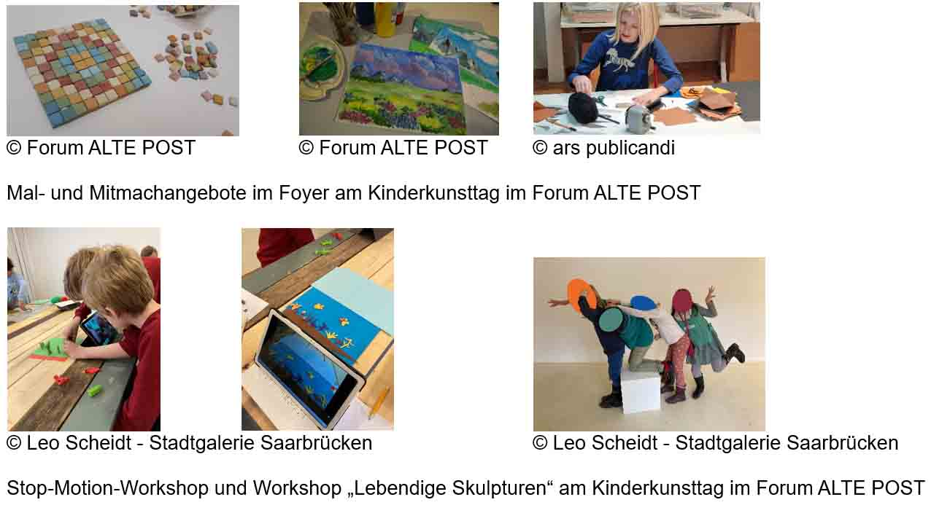
[ Download unter https://ars-pr.de/presse/20230613_fap ]

Hausadresse Pressekontakte
Forum ALTE POST Stadtverwaltung Pirmasens ars publicandi Gesellschaft für
Charlotte Veit Maximilian Zwick Marketing und Öffentlichkeitsarbeit mbH
Poststraße 2 Leiter der Pressestelle Martina Overmann
D-66954 Pirmasens Rathaus am Exerzierplatz Schulstraße 28
Telefon +49 6331 23927-11 D-66953 Pirmasens D-66976 Rodalben
Telefax +49 6331 23927-20 Telefon: +49 6331 84-2222 Telefon: +49 6331 5543-13
altepost@pirmasens.de Telefax: +49 6331 84-2286 Telefax: +49 6331 5543-43
https://www.forumaltepost.de presse@pirmasens.de MOvermann@ars-pr.de
https://www.pirmasens.de https://ars-pr.de

